**Обход уровней двоичного дерева**

Учитывая корень двоичного дерева, верните обход значений его узлов в порядке уровней. (т.е. слева направо, уровень за уровнем).

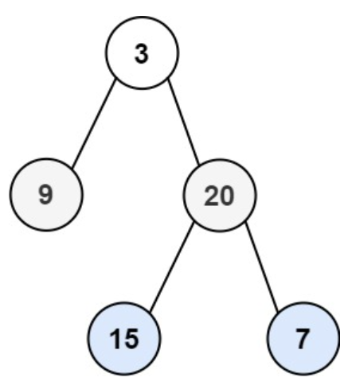

**Input:** root = [3,9,20,null,null,15,7]

**Output:** [[3],[9,20],[15,7]]

**Input:** root = [1]

**Output:** [[1]]

**Input:** root = []

**Output:** []

* The number of nodes in the tree is in the range [0, 2000].
* -1000 <= Node.val <= 1000
* root =[3,9,20,null,null,15,7]

queue = []

* queue.append(root)
* while(len(queue) > 0):
* print(queue[0].val, end = " ")
* node = queue.pop(0)
* if node.left:
* queue.append(node.left)

* if node.right:
* queue.append(node.right)